**Брянский государственный университет имени академика И.Г. Петровского**

**XIV Брянская корпоративная региональная олимпиада учащейся молодежи**

**ФИЗИКА**

**Заочный тур**

**2022-2023 уч. г.**

**10 КЛАСС**

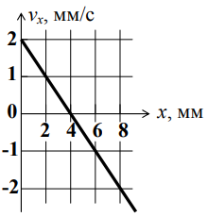**1.** Муравей движется вдоль координатной оси Ox. На рисунке показана зависимость проекции скорости муравья $v_{x}$ от координаты x.

Чему равна проекция ускорения муравья в начале координат?

Определите координату точки, в которой ускорение муравья равно нулю.

Постройте график зависимости проекции ускорения $a_{x}$ от координаты x.

**2.** В электрическую цепь, содержащую источник и резистор, включили последовательно с ними лампу с регулировкой силы тока. Ток через лампу изменяется от $I_{1}$ = 1 А до $I_{2}$ = 4 А. При этих значениях силы тока мощность лампы равна соответственно $P_{1}$ = 50 Вт и $P_{2}$ = 80 Вт. Определите, какая максимальная мощность может выделяться в лампе в указанном диапазоне токов. Ответ дайте в ваттах (Вт), округлив его до целых.

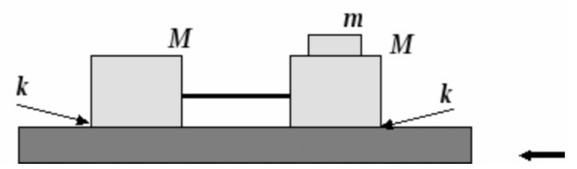**3.** На горизонтальной подставке с коэффициентом трения *k* находятся два одинаковых больших бруска массой  каждый, связанных легкой нерастяжимой нитью (см. рис.). На гладкой верхней грани одного из брусков находится небольшой гладкий грузик массой . Подставку начинают двигать по горизонтали с большой скоростью, направленной параллельно нити, в сторону первого бруска (того, что с грузиком). Найти силу натяжения нити, связывающей движущиеся тела.

**4.** Определить положение центра тяжести однородного диска радиуса *R* с вырезанными кругами (см. рис). Круги, лежащие на одном диаметре, касаются граничной окружности диска и имеют радиусы  и .

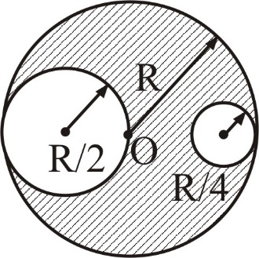

**5.** С поверхности Земли брошено вертикально вверх тело со скоростью  = 14,7 м/с. Средняя скорость тела изменяется с течением времени движения. Определить в какой момент времени величина мгновенной скорости совпадает со средней скоростью. Как в этот момент направлена мгновенная скорость?

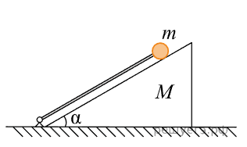**6.** На горизонтальной плоскости стоит клин массой $M$ с углом при основании *α.* Вдоль наклонной плоскости клина расположена лёгкая штанга, нижний конец которой укреплен в шарнире, находящемся на горизонтальной плоскости, а к верхнему концу прикреплён маленький шарик массой *m*, касающийся клина (см. рис.). Систему освобождают, и она начинает движение, во время которого шарик сохраняет контакт с клином. На какой максимальный угол β штанга отклонится от горизонтали после того, как клин отъедет от неё? Трением пренебречь, удар шарика о горизонтальную плоскость считать абсолютно упругим. В ответе укажите синус искомого угла.

**7.** В достаточно большой откачанный цилиндр, закрытый поршнем, помещено немного воды со льдом. Масса льда m, температура 0 ◦C, давление насыщенного пара воды при 0 ◦C равно P0. На сколько нужно изменить с помощью поршня вместимость цилиндра, чтобы весь лед растаял? Какую при этом нужно совершить работу? Удельная теплота парообразования q, удельная теплота плавления льда λ, молярная масса воды µ.